Администрация Спиринского сельсовета
Ордынского района Новосибирской области
ВЕСТНИК № 3/1
14.03.2025 года
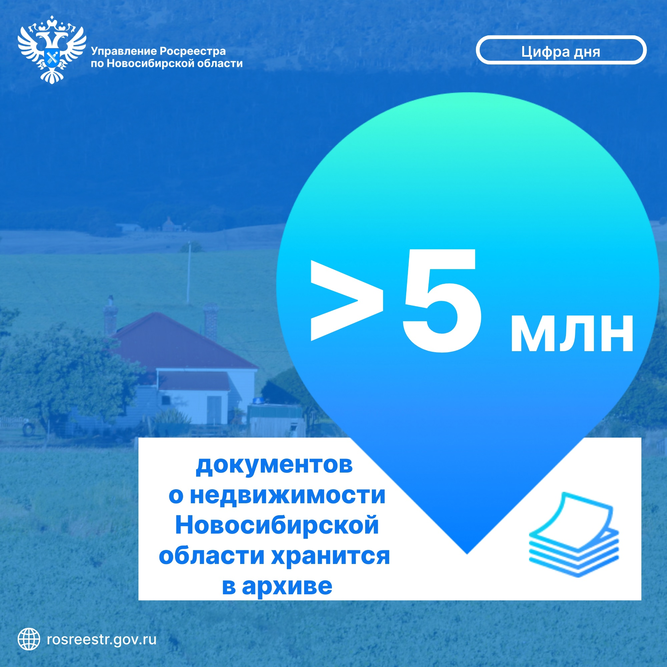


Более пяти миллионов документов о недвижимости Новосибирской области хранится в архиве

10 марта в России отмечается День архивов. Полномочия по ведению архива документов о недвижимости на территории региона и предоставлению копий заявителям осуществляет новосибирский филиал ППК «Роскадастр». Всего в архиве регионального Роскадастра на бессрочном хранении находится больше пяти млн документов.
С 2022 года бумажные документы переводятся в электронный вид в рамках реализации госпрограммы «Национальная система пространственных данных». Уже оцифровано 3,3 млн бумажных дел (66%).
Из архива можно получить копии правоустанавливающих документов (разрешения на строительство и ввод в эксплуатацию; договоры купли-продажи, дарения, мены, аренды и т.д.) и документов, на основании которых сведения об объекте недвижимости внесены в ЕГРН (межевые и технические планы, акты обследования).
Копии документов предоставляются правообладателям недвижимости и их законным представителям по запросу, который можно подать на портале Госуслуг или в ближайшем офисе МФЦ.

Статья подготовлена филиалом ППК «Роскадастр» по Новосибирской области.
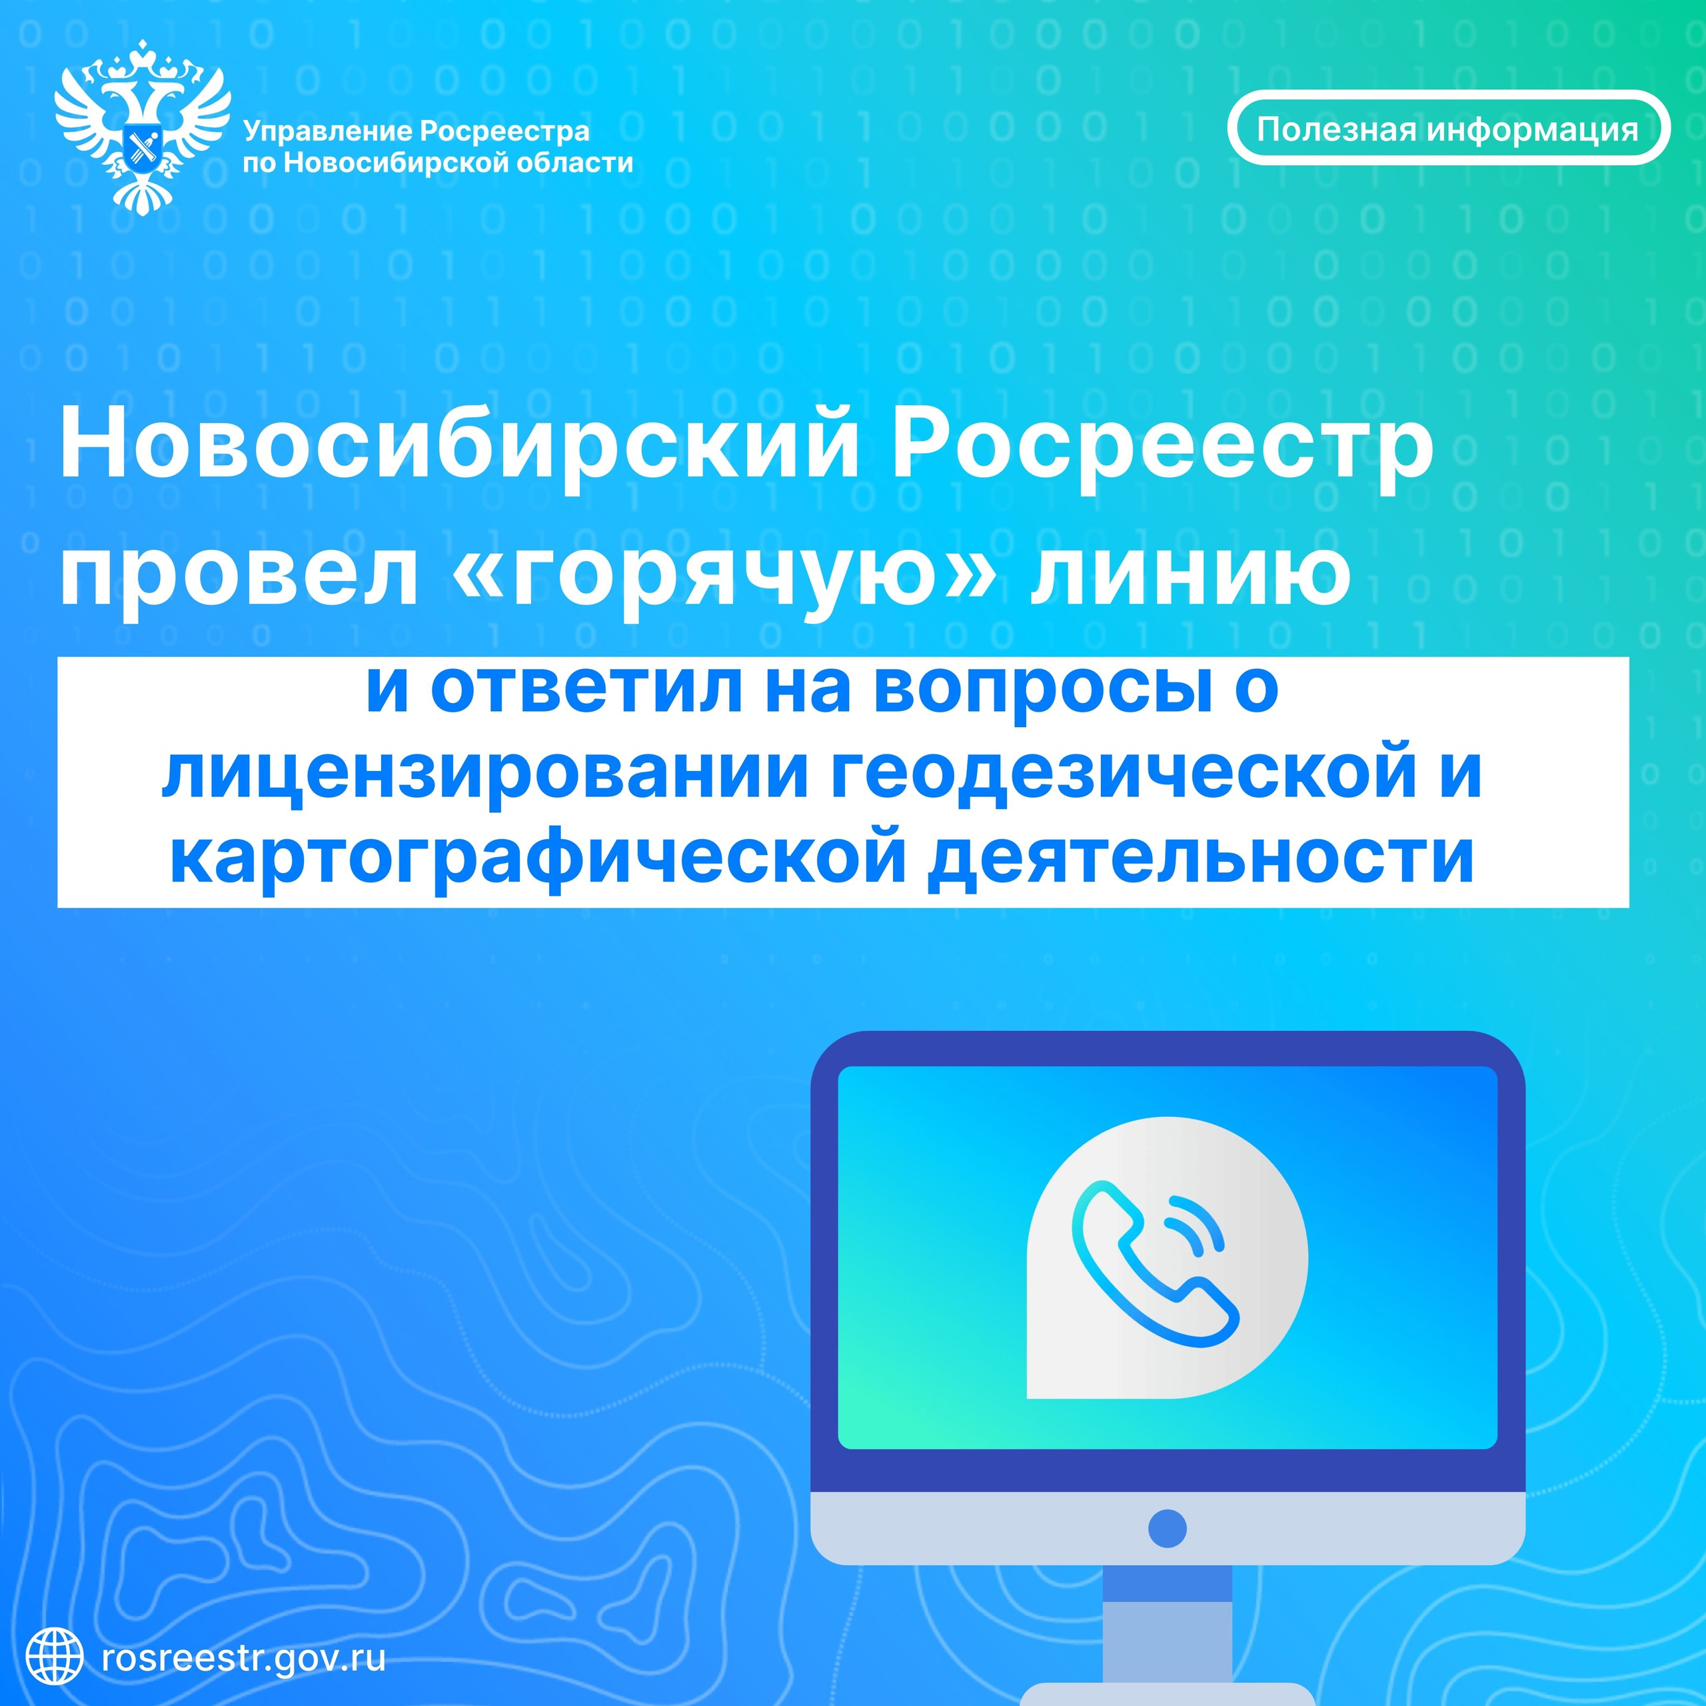
Новосибирский Росреестр ответил на вопросы о лицензировании геодезической и картографической деятельности

6 марта 2025 года в Управлении Росреестра по Новосибирской области состоялась «горячая» телефонная линия по вопросам лицензирования геодезической и картографической деятельности. На вопросы новосибирцев ответила заместитель начальника отдела землеустройства, мониторинга земель, кадастровой оценки недвижимости, геодезии и картографии Екатерина Ануфриева.
Как подать заявление для получения лицензии, внесения изменений в реестр лицензий, прекращения действия лицензии?
Заявления направляются исключительно через портал Госуслуг (www.gosuslugi.ru/621742/1/form).
В какой срок предоставляется лицензия на осуществление геодезической и картографической деятельности?
Заявление о предоставлении лицензии рассматривается 8 рабочих дней, о внесении изменений в реестр лицензий - 5 рабочих дней.
Периодическое подтверждение соответствия лицензиата лицензионным требованиям.
Каждые три года с момента получения лицензии лицензиат должен пройти процедуру периодического подтверждения соответствия лицензионным требованиям.
Лицензиат самостоятельно отслеживает установленный законодательством срок и подает заявление на проведение процедуры через портал Госуслуг (www.gosuslugi.ru/621742/1/form). В случае изменения информации о работниках и (или) технических средствах и оборудовании - это необходимо отразить в заявлении.
В течение 10 рабочих дней принимается решение о соответствии лицензиата лицензионным требованиям или лицензиату направляется перечень выявленных нарушений с указанием срока их устранения. В случае выявления грубых нарушений Управление Росреестра вправе приостановить действие лицензии.
В случае непредставления заявления о периодическом подтверждении действие лицензии также приостанавливается.
Что такое обязательный профилактический визит?
Обязательный профилактический визит – один из видов профилактических мероприятий.
Обязательные профилактические визиты проводятся в форме профилактической беседы путем использования видео-конференц-связи и направлены на повышение информированности об обязательных требованиях законодательства о геодезии и картографии и их соблюдении.
В 2025 году будут проводиться профилактические визиты лицензиатов, которым лицензия на осуществление геодезической и картографической деятельности предоставлена в 2024 году.
План проведения обязательных профилактических визитов лицензиатов, выполняющих геодезические и картографические работы, размещен в региональном блоке официального сайта Росреестра rosreestr.gov.ru/open-service/audits/54_litsenzionnyy-kontrol-litsenziatov/profilaktika-narusheniy-licenzirovanie-54/2025/.
материал подготовлен Управлением Росреестра по Новосибирской области

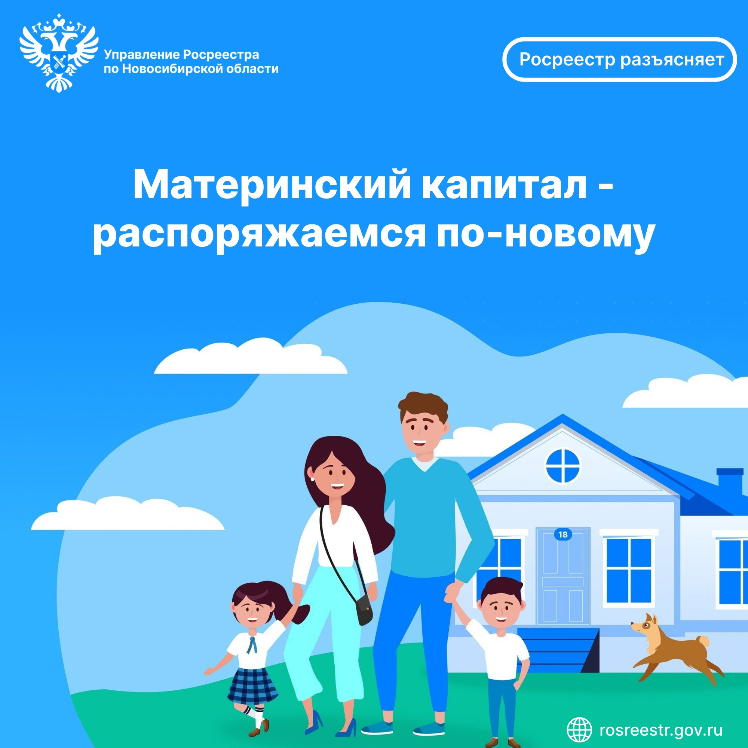
Материнский капитал - распоряжаемся по-новому

С 1 марта 2025 года средства материнского капитала можно направить на строительство жилого дома по договору строительного подряда с использованием счетов эскроу.
Для этого определен перечень документов, необходимых для направления средств на улучшение жилищных условий - договор подряда и сведения о займе, если для строительства жилья используются также и заемные средства.
При этом земельный участок, на котором планируется возведение дома, должен быть в собственности владельца сертификата или его супруга, либо находиться в аренде.
Нововведения призваны обезопасить строительство жилых домов для семей с детьми. Дополнительной гарантией является возврат материнского капитала владельцу сертификата в случае прекращения договора с подрядчиком, осуществляющим строительство.

материал подготовлен Управлением Росреестра по Новосибирской области
___________________________________________
_____________________________________________________________________________________
_____________________
__________________________________________________________________________________
НАШ АДРЕС И ТЕЛЕФОНЫ
633291, НОВОСИБИРСКАЯ ОБЛАСТЬ
ОРДЫНСКИЙ РАЙОН
СЕЛО СПИРИНО УЛИЦА ЛЕНИНА № 86
ТЕЛ\ФАКС (8- 383-59) 47-422
ТЕЛ (8- 383-59) 47-431
РАСПРОСТРАНЯЕТСЯ БЕСПЛАТНО
Тираж 20 экз.

